Конспект совместной с детьми деятельности

в средней логопедической группе

Учитель-логопед ГБДОУ д/с №20
комбинированного вида
Красногвардейского района
Санкт-Петербурга
Костина И. В.

Санкт-Петербург

Тема совместной с детьми деятельности: «Цветочная поляна»

Задачи:
- актуализация, расширение и закрепление знаний о цветах и насекомых;
- закрепление знаний о временах года, их приметах;
- закрепление навыка образования однокоренных слов;
- развитие слогового анализа;
- закрепление умений давать полные развёрнутые ответы;
- автоматизация навыков красивой, правильной, чёткой речи в самостоятельных высказываниях;
- развитие эмоциональной выразительности речи;
- развитие логического мышления;
- развитие зрительного и слухового внимания и памяти;
- развитие мелкой и общей моторики;
- развитие общих речевых навыков;
- развитие конструктивного праксиса.

Оборудование: картинки времён года (зима, весна, осень, лето), сюжетные картинки с приметами времён года, элементы цветочков на липучках, маски насекомых (жук, пчела, бабочка, кузнечик), 3 больших обруча, корзинка с чупа-чупсами.

Ход совместной с детьми деятельности:
- Орг. момент.
Логопед: - Сядет тот, кого я назову:
Шёпотная речь. Дети по очереди садятся на стульчики.

- Основная часть.

1.Д/и «Времена года»
Логопед - Ребята, отгадайте мою загадку:
Ежегодно приходят
К нам в гости:
Один седой,
Другой молодой,
Третий скачет,
А четвёртый плачет.
Дети: - Это времена года: зима, весна, лето, осень.
Логопед: - Ребята приготовили нам стихотворения о временах года, давайте послушаем.
4 ребёнка с картинками зимы, весны, лета и осени выходят на середину группы и рассказывают стихотворения.
Миновало лето,
Осень наступила,
На полях и рощах
Пусто и уныло.
Птички улетели,
Стали дни короче,
Солнышка не видно,
Тёмны, тёмны ночи.
Запорошила дорожки,
Разукрасила окошки,
Радость людям подарила
И на санках прикатила.
Если снег повсюду тает,
День становится длинней,
Если всё зазеленело
И в полях звенит ручей,
Если солнце ярче светит,
Если птицам не до сна,
Если стал теплее ветер,
Значит к нам пришла весна.
Луг совсем как ситцевый
Всех цветов платок –
Не поймёшь, где бабочка,
Где живой цветок.
Лес и поле в зелени,
Синяя река,
Белые, пушистые
В небе облака.
2.Д/и «Путаница»
Логопед: - Посмотрите внимательно, разве правильно встали наши времена года?
Дети: - Нет, они перепутали свои места.
Логопед:- Давайте назовём и расставим их по порядку.
Дети: - Весна, лето, осень, зима.
Логопед: - На улице был сильный ветер, он рассыпал все картинки, давайте наведём порядок, назовём приметы каждого времени года.
На столе лежат сюжетные картинки с приметами 4 времён года.
Дети составляют предложения по картинкам и отдают соответствующему времени года.
Дети: Зимой ребята лепят снеговика.
Осенью птицы улетают в тёплые края.
Весной появляются первые цветы – подснежники.
Зимой на речке лёд замерзает.
Летом дети купаются и загорают.
Весной сосульки начинают таять.
Осенью листья желтеют и опадают.
Летом на полянках цветут цветы.

3. Физ.минутка. Координация речи с движением «Веснянка».
Логопед: -Какое сейчас время года?
Дети:- Весна.
Логопед: - Давайте встанем в хоровод и вспомним песенку Веснянки.
Солнышко, солнышко,
Золотое донышко.
Гори, гори ясно,
Чтобы не погасло.
(идут по кругу, взявшись за руки)
Побежал в саду ручей,
(бегут по кругу)
Прилетели сто грачей,
(«летят» по кругу)
А сугробы тают, тают,
(медленно приседают)
А цветочки подрастают.
(тянутся на цыпочках, руки вверх)

4. Д/и «Цветочная поляна»
Логопед: - Посмотрите, мы оказались с вами на цветочной поляне. Весенний ветерок и здесь навёл беспорядок, он перепутал все лепесточки у цветов. Давайте попробуем собрать и узнать эти цветы.
Дети садятся на ковёр около лепестков цветов, собирают и называют цветы.

лютик василёк ромашка
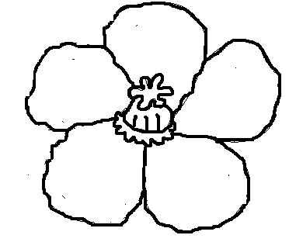
незабудка мак
Логопед: - Молодцы, а сейчас ребята расскажут об этих цветах.
Звать его нам нечего,
Он и так придет,
Расцветет доверчиво
Прямо у ворот -
Солнцем налитой
Лютик золотой.
Золотая серединка,
И лучи идут кругом, —
Это, может быть, картинка
Солнце в небе голубом?
Нет, не солнце на бумажке,
На лугу цветок ромашки.

Гордый мак расцвел в долине
Алой каплей на равнине
Лепестки ласкает ветер...
Что красивей есть на свете?

Их видимо-невидимо,
Не сосчитаешь их!
И кто их только выдумал —
Веселых, голубых?
Должно быть, оторвали
От неба лоскуток,
Чуть-чуть поколдовали
И сделали цветок!

А красавец василёк -
Гордый полевой цветок!
С голубой резной короной,
Как король, но нет там трона!

5. Развитие ОРН «Понюхаем цветочки»
Логопед: - Давайте встанем и понюхаем наши цветочки, представим, что они у нас с вами настоящие и ароматные: через носик набираем воздух, спинки держим ровно, плечики не поднимаем, а потом плавно выдыхаем через ротик. Повторите несколько раз.

6. Д/и «Цветочные клумбы»
Логопед: - Ребята, цветы могут расти не только на поляне, но и на клумбе, как она будет называться?
Дети: - Цветочная клумба.

Логопед: - А как называется человек, который выращивает цветы?

Дети: - Цветовод.
Логопед: - А как называют женщину, которая продает цветы?

Дети: - Цветочница.
Логопед: - А киоск, в котором продают цветы?
Дети: - Цветочный киоск.
Логопед: - Как вы думаете можно просто так рвать цветы, чтобы потом их просто выкинуть?
Дети: - Нет, цветы надо беречь, ими надо любоваться.
Логопед: - Оля сейчас расскажет об этом стихотворение:
Если я сорву цветок,
Если ты сорвешь цветок,
Если все: и я, и ты –
Если мы сорвем цветы,
То окажутся пусты
И деревья, и кусты…
И не будет красоты,
И не будет доброты,
Если только я и ты,
Если мы сорвем цветы.
Логопед: - Давайте цветочки, которые мы с вами собрали, посадим на клумбы. В первую клумбу цветы с одним слогом, во вторую – цветы с двумя слогами, в третью – цветы с тремя слогами, в четвёртую – цветы с 4 слогами.
Дети по очереди рассаживают цветы в клумбы (обручи на полу)

1 клумба – цветы с 1 слогом 2 клумба – цветы с 2 слогами

3 клумба – цветы с 3 слогами 4 клумба – цветы с 4 слогами

7. Д/и «Насекомые»
Логопед: - Посмотрите, кто к нам прилетел.
Дети в масках насекомых загадывают загадки:
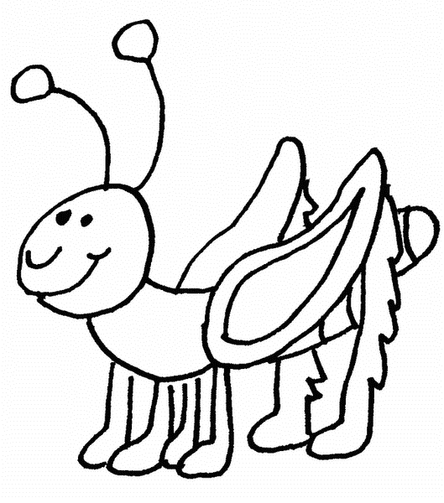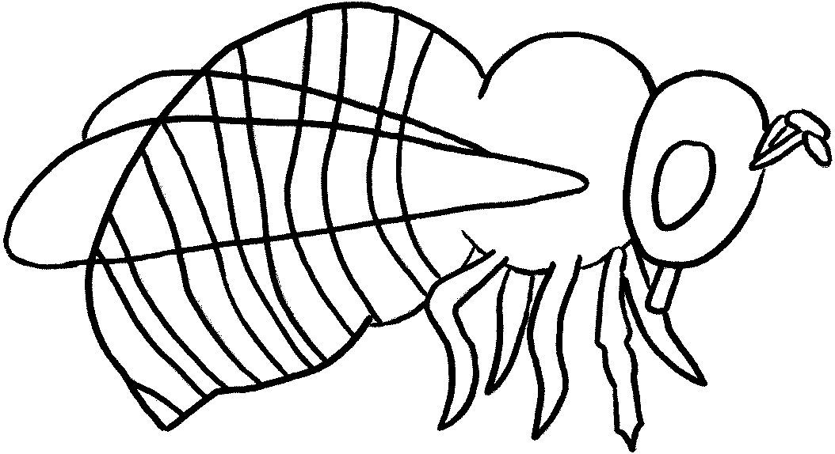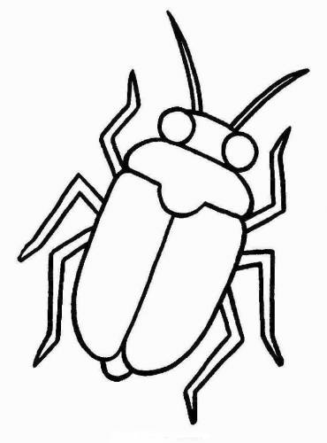

Полосатая хозяйка Не жужжу, когда сижу.
Полетела над лужайкой. Не жужжу, когда ползу.
Похлопочет над цветком – Если в воздухе кружусь,
Он поделится медком. (пчела) То уж вдоволь нажужжусь. (жук)

Спал цветок и вдруг проснулся — Прыгает пружинка –
Больше спать не захотел. Зелёная спинка.
Шевельнулся, встрепенулся, С травы на былинку,
Взвился вверх и полетел. (бабочка) С ветки на тропинку. (кузнечик)

Логопед: - Как одним словом можно назвать пчелу, жука, бабочку и кузнечика?
Дети: - Это насекомые.
Логопед: - В какое время года их нельзя встретить на улице? Почему?
Дети: - Насекомых нельзя увидеть зимой, т.к. на улице холодно.
Логопед: - Когда появляются и исчезают насекомые?
Дети: - Насекомые появляются поздней весной и в начале лета, а исчезают осенью.
Логопед: - Давайте этих насекомых мы тоже рассадим по клумбам.
Дети снимают маски насекомых, насекомого в названии которого 1 слог на 1 клумбу, 2 слога – на 2 клумбу, 3 слога – на 3 клумбу.

1 клумба – цветы и насекомые с 1 слогом 2 клумба – цветы и насекомые с 2 слогами

3 клумба – цветы и насекомые с 3 слогами 4 клумба – цветы с 4 слогами

- Подведение итогов.
Логопед: - Понравилось вам наше путешествие на цветочную поляну?
Дети: - Да!
Логопед: - Молодцы, вы очень хорошо занимались, были внимательными, на клумбах для вас спрятан подарок ……

